Estágio Supervisionado em Ciência da Computação - ANO 2007

RELATÓRIO DE ATIVIDADES

Estagiário: | Professor Orientador: | Início do Estágio:
Rafael Cassolato de Meneses |  | / /

Período a que se refere este Relatório: 26/03/2007 a 28/05/2007

Atividades | Carga horária | Etapa do cronograma
- Estudo de 2 modelos formais(AFD e AFND) | 16
- Desenho de alguns Diagramas de Caso de Uso | 2
- Desenho do Diagrama de Classes | 20
- Implementação da Arquitetura Principal do Sistema | 14
- Implementação do Autômato Finito Determinístico | 10
- Foi incluída e acoplada ao sistema, a funcionalidade de Salvar e Abrir os Modelos Formais | 8
- O Projeto foi hospedado no subversion do google | 3

Dificuldades encontradas no período:
Conseguir desenvolver a arquitetura do sistema, de acordo onde está ficasse genérica para próximas implementações de outros Modelos Formais.
Inclusão e acoplamento a essa arquitetura da funcionalidade de Salvar e Abrir os modelos formais.

Preenchimento reservado ao professor orientador:
Sua avaliação quanto ao conjunto das atividades desenvolvidas no período considerado:
_________ (________________)

Recomendações ao Estagiário para o próximo período:

___/___/___ ____________________________________
Professor(a) Orientador(a)

Estágio Supervisionado em Ciência da Computação - ANO

RELATÓRIO DE ATIVIDADES

Estagiário: | Professor Orientador: | Início do Estágio:
Rafael Cassolato de Meneses |  | / /

Preenchimento reservado ao professor orientador:
Sua avaliação quanto ao conjunto das atividades desenvolvidas no período considerado:
_________ (________________)

Recomendações ao Estagiário para o próximo período:
1.
2.
3.
4.
5.
6.
7.
8.

Data: ___ / ___ / ______

________________________________ ________________________________
Assinatura do Professor Orientador Assinatura do Estagiário

Descrição Detalhada das Atividades Desenvolvidas

Atividade 1: Estudo de 2 modelos formais(AFD e AFND).
Modelo Formal: Autômato Finito Determinístico (AFD).
Os Autômatos Finitos Determinísticos são modelos matemáticos para a definição de uma linguagem, possuem caráter reconhecedor e modelam também sistemas de estados finitos. São finitos, pois o número de estados envolvidos no sistema é finito; Determinísticos, pois estabelece que para uma cadeia x ∈ L(A), só existe uma única seqüência de estados no AFD para processá-la, onde A define o alfabeto da linguagem.
Para uma seqüência ser aceita de símbolos ser aceita pelo AFD, deve levar do estado S₀ até um estado pertencente aos estados finais do autômato.
Um AFD é uma quíntupla <Σ, S, S₀, δ, F>, onde temos:
* Σ é o alfabeto de entrada.
* S é um conjunto finito não vazio de estados.
* S₀ é o estado inicial, S₀ ∈ S;
* δ é a função de transição de estados, definida por δ: S x Σ → S.
* F é o conjunto de estados finais, F⊆ S.

Podemos destacar duas principais características no AFD:
      - Ele possui somente UM estado inicial, isso garante que somente um estado pode estar ativo no AFD.
      - FALAR DO ESQUEMA DAS TRANSICOES.

Ao representar um AFD por diagrama, temos:

d
b
c
b
a
a
S₀
S₃
S₁
S₂
S₄
a
S₅
- Círculos representam estados;
- Arcos representam uma transição de um estado para outro;
- A seta na horizontal indica o estado inicial do AFD.
- O estado final é marcado por um círculo duplo.

Modelo Formal: Autômato Finito Não Determinístico (AFND).
Este modelo é muito parecido com o AFD, eles se equivalem em poder de representação de linguagens – a rigor são pouco poderosos, podem apenas descrever linguagens regulares (categoria mais restrita).
A diferença do AFND para o AFD consiste no fato de que o AFND permite que exista mais de um estado inicial, além disso, em um AFND pode existir mais de uma função definida para um mesmo par Sxå, ou seja, para um mesmo estado pode haver mais de uma transição rotulada com o mesmo símbolo do alfabeto. Estas duas características conferem ao AFND o caráter não-determinístico, isto é, o processamento de uma mesma cadeia pode acontecer de maneiras diferentes em um AFND.
Um AFND também é uma quíntupla <Σ, S, S₀, δ, F>, onde temos:
* Σ é o alfabeto de entrada.
* S é um conjunto finito não vazio de estados.
* S₀ é o estado inicial, S₀ ⊆ S;
* δ é a função de transição de estados, definida por δ: S x Σ → ρ(S)
* F é o conjunto de estados finais, F⊆ S.

Representação do AFND:
d
b
c
b
a
a
S₀
S₃
S₁
S₂
S₄
a
S₅
Nesse AFND, S₀ e S₁ são estados Iniciais.

Referências bibliográficas
- Universais e Computabilidade. Editora Sagra-Luzzatto.
- Harry R. Lewis e Christos H. Papadimitriou. Elementos de Teoria da Computação. Editora Bookman.
- John E. Hopcroft e Jeffrey D. Ullman. Introduction to Automata Theory, Languages and Computability. Addison-Wesley.
- Rodrigues, Solange Rezende. Introdução a Gramáticas e Linguagens. ICMSC/USP.
- Simon, Imre. Linguagens Formais e Autômatos. IME/USP.

Atividade 2: Desenho de alguns Diagramas de Caso de Uso.
O primeiro diagrama de caso de uso feito foi o diagrama de escopo do sistema. Nesse diagrama é representado quais as operações principais (macros) que podem ser executadas no sistema.
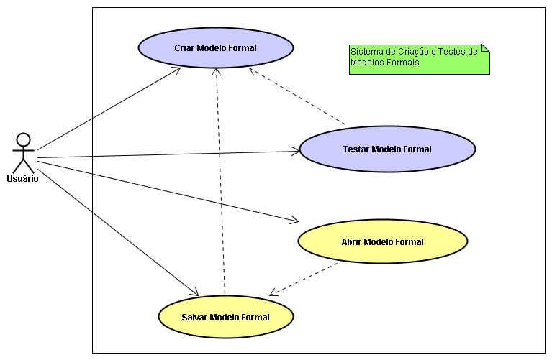
Escopo do Sistema;

O segundo, é o diagrama da visão geral do sistema, neste está representado todos os modelos formais que irão ser implementados no sistema.
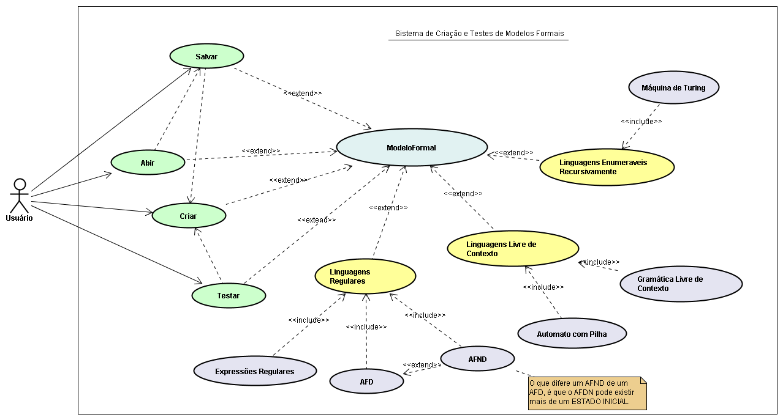
Visão geral do sistema;

O terceiro, é o diagrama do Autômato Finito determinístico, nesse é representado todas as ações que o usuário tem a opção de executar para criar um AFD.
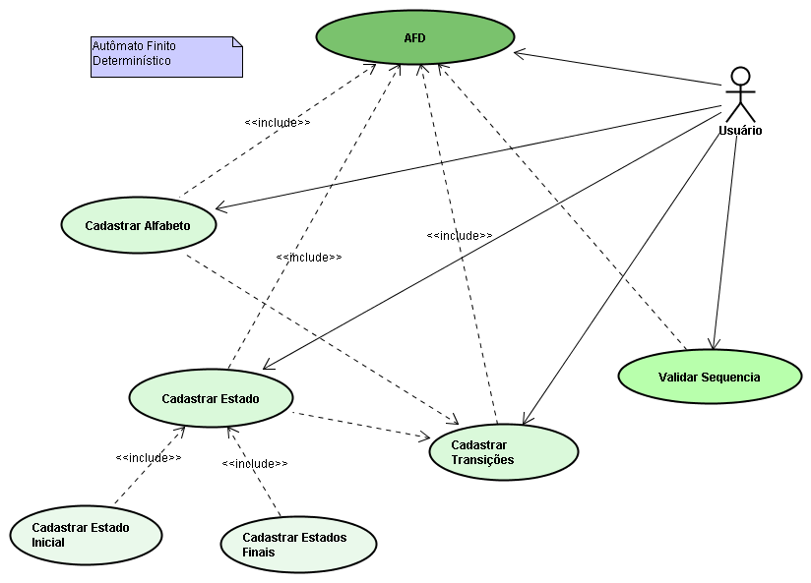
Autômato finito determinístico;

Atividade 3: Desenho do Diagrama de Classes .
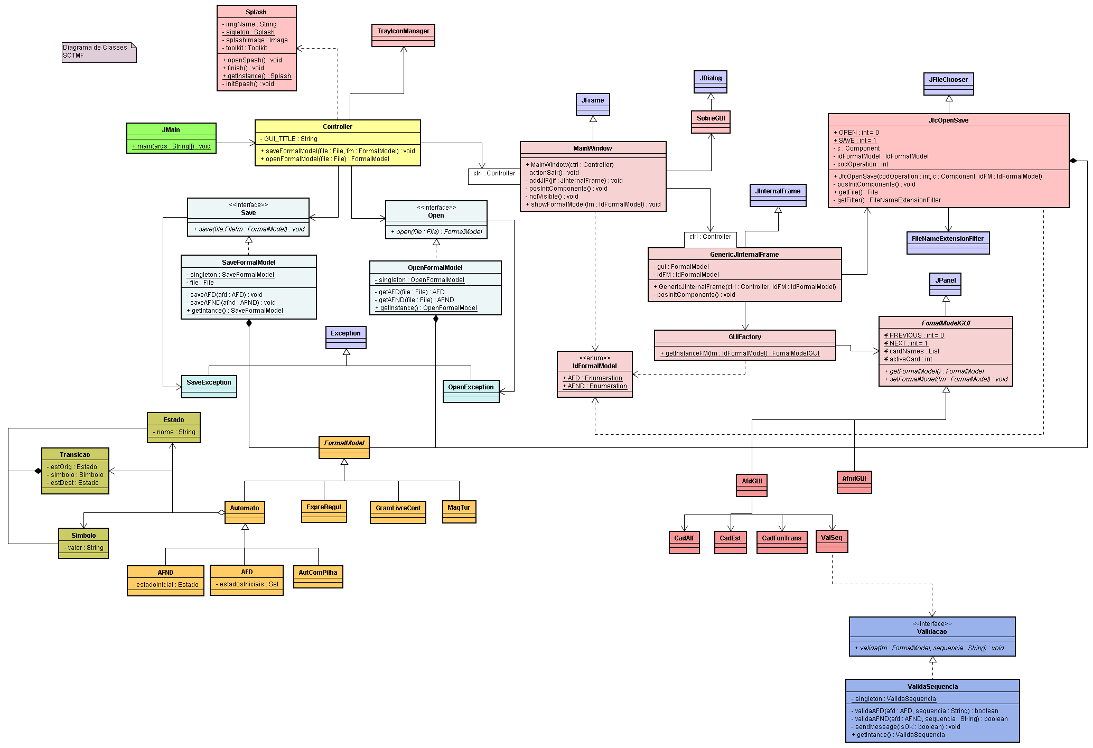

Atividade 4: Implementação da Arquitetura Principal do Sistema;

Atividade 5: Implementação do Autômato Finito Determinístico;

Atividade 6: Inclusão da funcionalidade de Salvar e Abrir Modelos Formais.

Foi incluída e acoplada a arquitetura, a funcionalidade de Salvar e Abrir os Modelos Formais;

Atividade 7: O Projeto foi hospedado no Subversion do google.com.
O projeto do SCTMF foi hospedado no subversion do google( http://code.google.com/p/sctmf). Pois é uma forma do orientador acompanhar o desenvolvimento do projeto, e as demais pessoas que se interessarem pelo projeto. Além de se ter a segurança dos servidores do google, temos o controle de versões e altercações no projeto.
Para os interessados em acompanhar o projeto:
svn checkout http://sctmf.googlecode.com/svn/trunk/ sctmf

